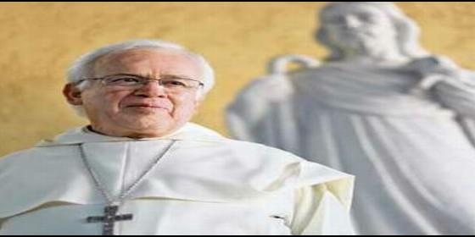
R. Vera, arzobispo de Saltillo


Raúl Vera denuncia los salarios poco dignos en las armadoras automotrices

El obispo de Saltillo acusa de esclavitud moderna a empresas extranjeras en México

"Es trata de esclavos lo que hacen y nuestros gobernantes también roban nuestros impuestos"
Karla Tinoco, 04 de agosto de 2016 a las 00:43
El clérigo señaló que las empresas extranjeras se instalan en países donde la mano de obra es más barata, como en México
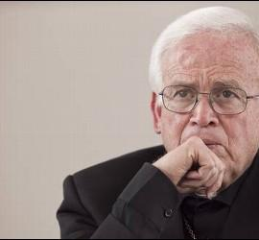
exicano Raúl Vera
(Karla Tinoco, en Vanguardia MX).- Para Raúl Vera López, obispo de Saltillo, las inversiones extranjeras instaladas en Coahuila no son más que trabajo de esclavitud moderno, pues mientras en países como Alemania pagan 52 dólares la hora en las armadoras automotrices, en Coahuila pagan poco más de 300 pesos al día.
Durante la celebración eucarística en la parroquia Cristo Rey, en la colonia Guayulera, donde se llevaba a cabo el sacramento de la confirmación de 59 jóvenes y adultos, el clérigo señaló que las empresas extranjeras se instalan en países donde la mano de obra es más barata, como en México.
"Ahorita como está el modelo económico aquí vienen a México a pagar miserias donde la gente tiene trabajo de esclavo. Un trabajador de la industria automotriz en Alemania gana 52 dólares la hora, mientras que el salario por ocho horas de los ingenieros automotrices en México es de 385 pesos".
Asimismo, el jerarca católico responsabilizó a los actuales gobernantes de permitir que las inversiones extranjeras paguen poco por su trabajo a los trabajadores mexicanos: "Es trata de esclavos lo que hacen con nosotros, nuestros gobernantes también nos roban nuestros impuestos".
Insistió en que ahora las empresas buscan que los trabajadores no adquieran derechos laborales, por lo que únicamente los contratan por periodos de seis meses o un año, con la finalidad de no afiliarlos al Seguro Social ni proporcionarles sus prestaciones.
Por otro lado, Fray Raúl Vera exhortó a los jóvenes y adultos próximos a confirmarse a que hicieran el bien no únicamente asistiendo a misa sino al ser buenos ciudadanos y los invitó a ser conscientes de su voto para el próximo año, para que no se cometiera el error de elegir a los mismos "gobernantes rateros".
"Yo no les voy a decir por quien voten, pero abran los ojos y piensen quién les conviene, no se dejen llevar por las despensas, por las telenovelas o la copa", dijo refiriéndose a los distractores de la televisión.
